**【43301　提領黃金現貨-申請】**

**壹、交易介紹**

|  |  |
| --- | --- |
| 原交易代號 | 原交易名稱 |
| T108 | 提領黃金現貨-申請 |

‧整合原交易如上。

**貳、執行路徑**

理財→黃金存摺提領現貨→提領黃金現貨/申請

**參、操作及業務規則說明**

**一、交易幣別：1-臺幣**

「預約提領日期」欄位為唯讀，且系統預設：T+9日，輸入「有／無摺」、「幣別」、「繳款方式」、「提領明細」，選擇「運輸費」後，點選【代印傳票】放入「黃金現貨提領憑條」→核對印鑑，點選【執行】後經主管授權，依序放入「黃金現貨提領憑條」、「手續費傳票」及「存摺」即完成交易。

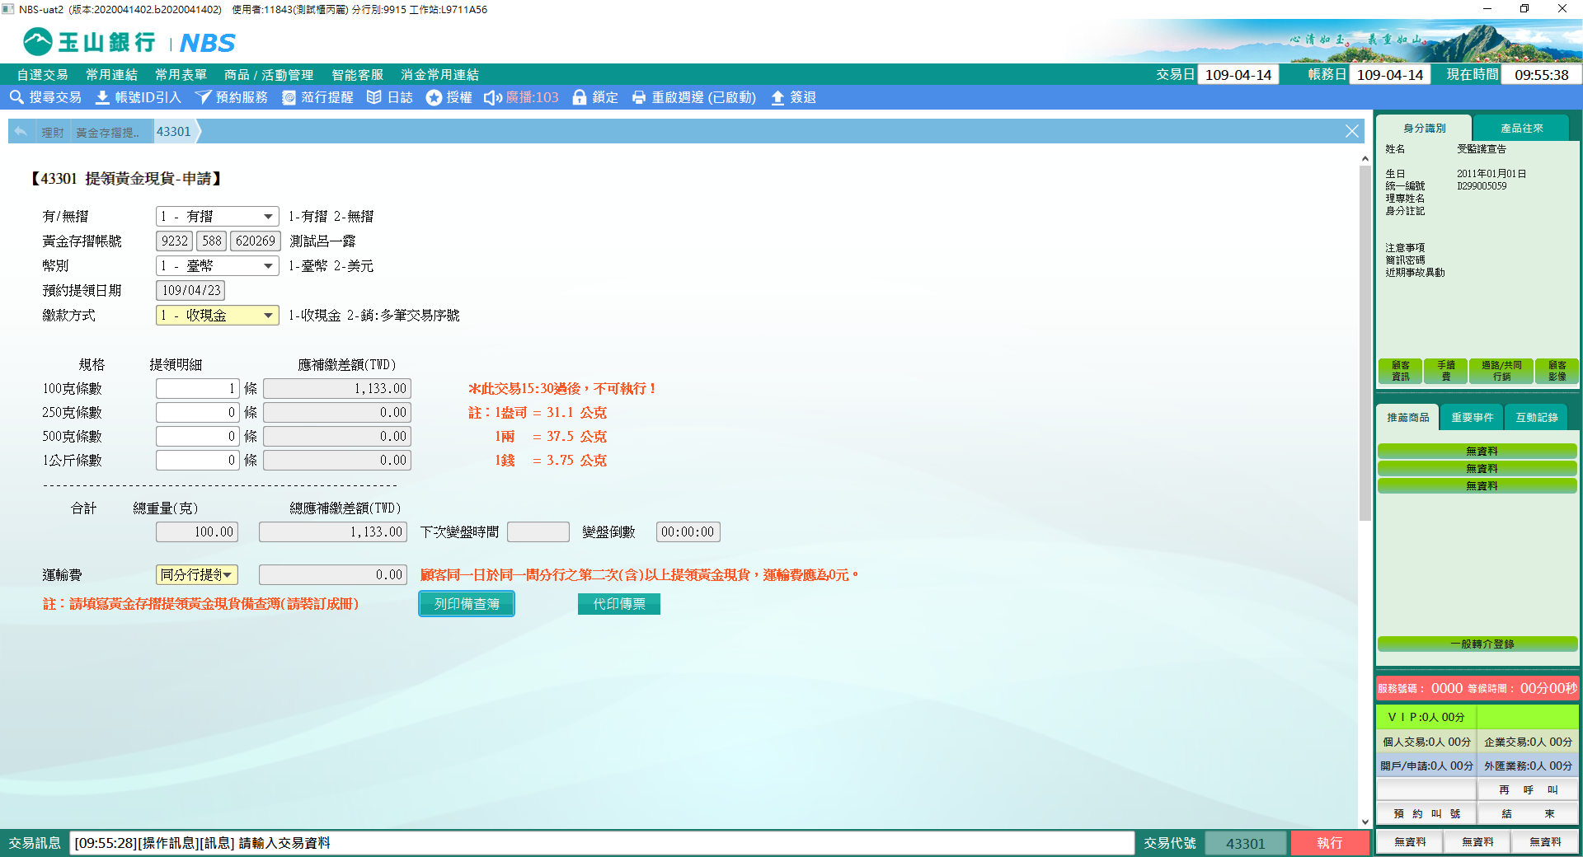

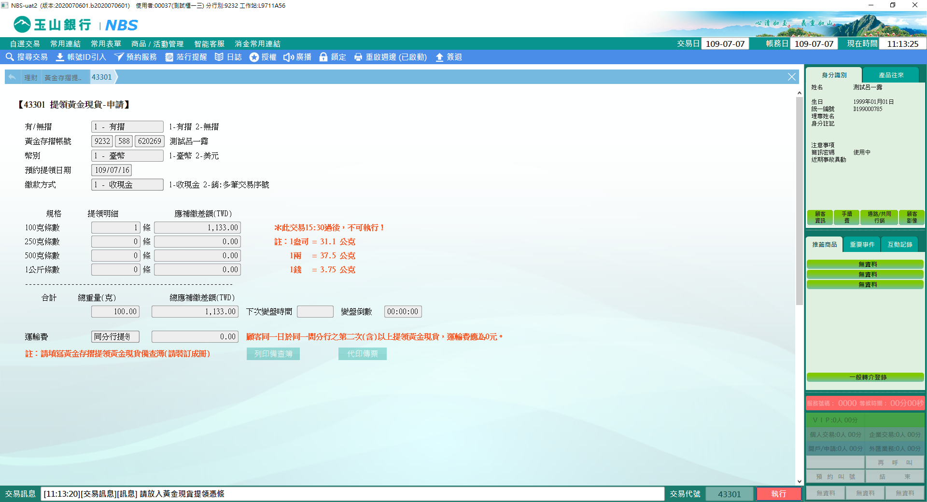

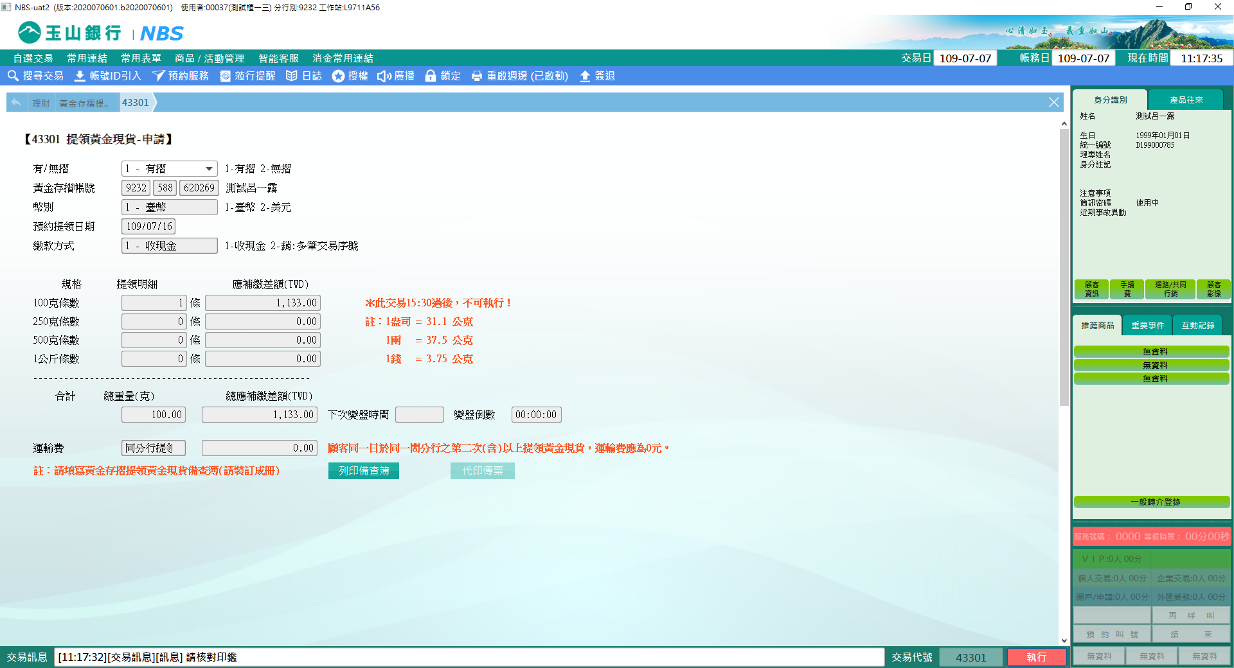

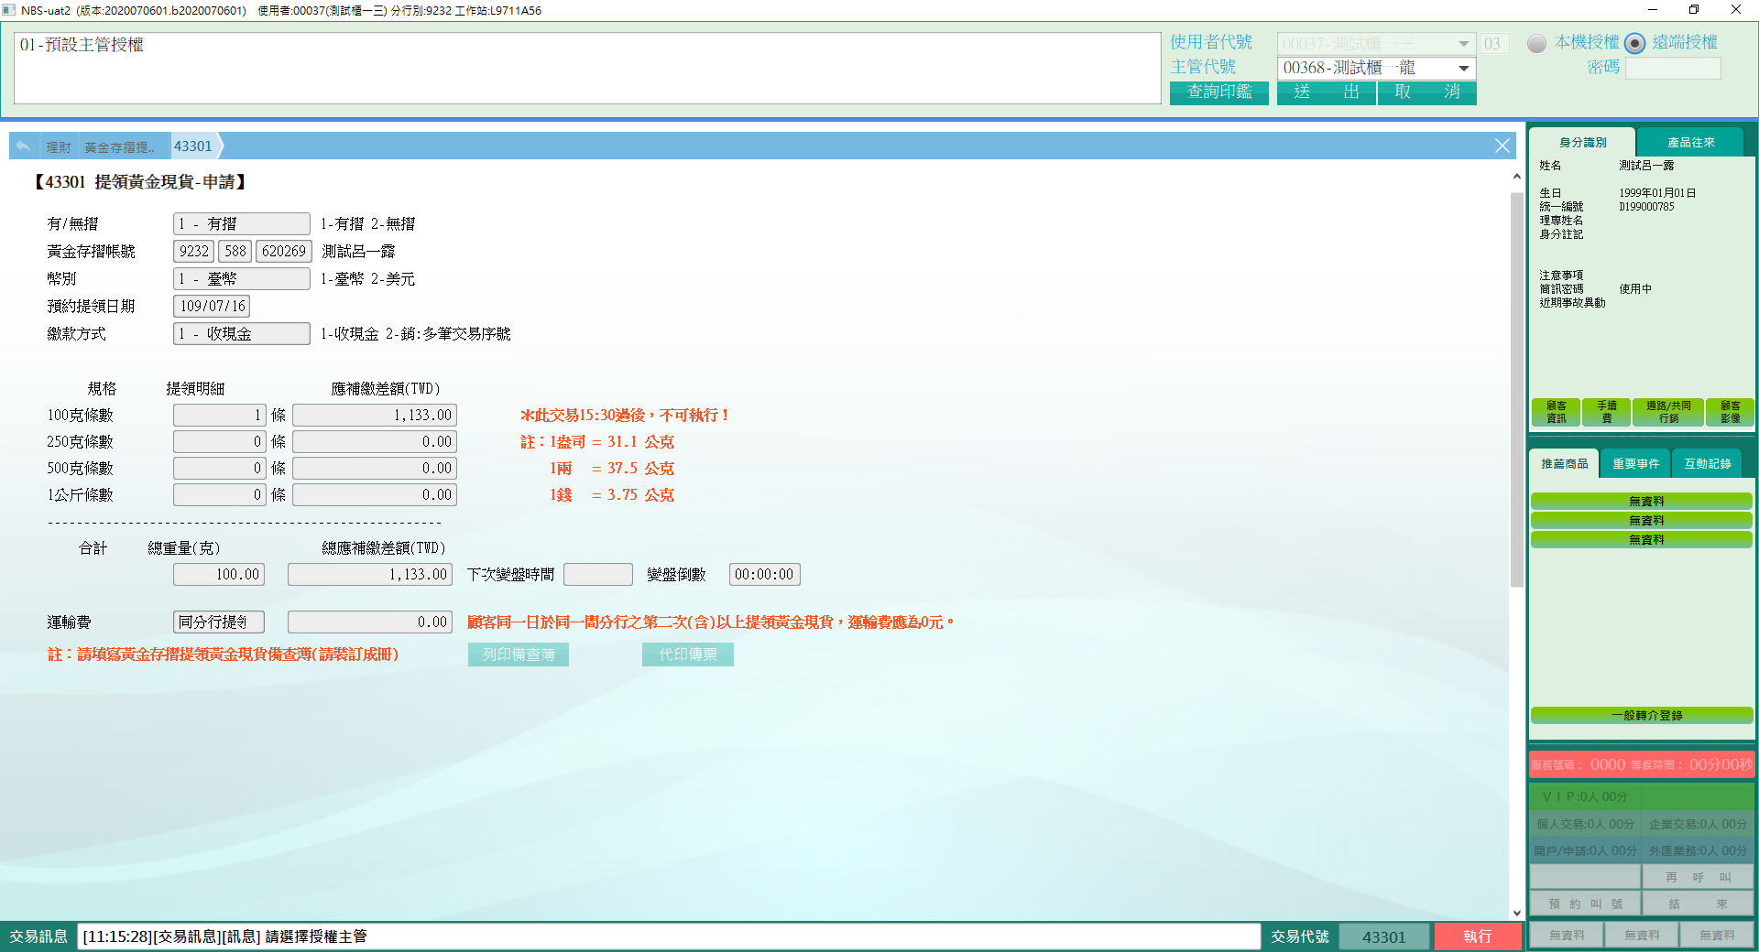

**二、交易幣別：2-美元**

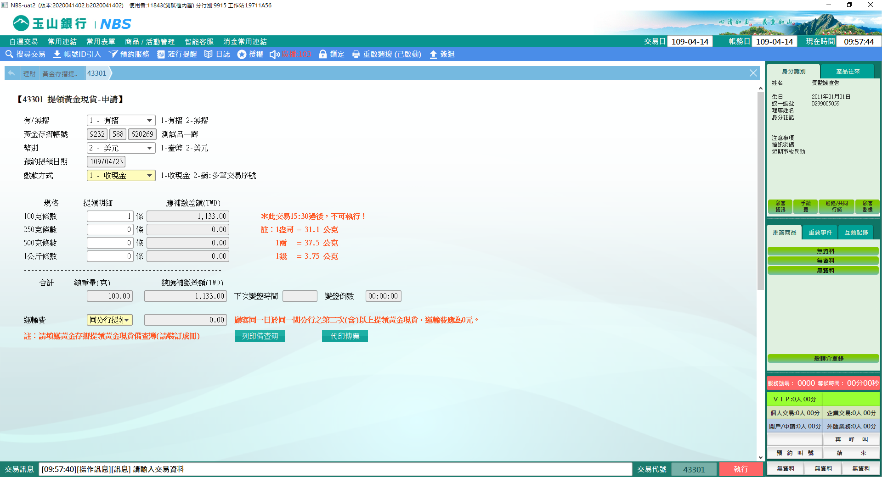

※特殊情境：

1.此交易15:30過後不可執行。

2.顧客同一日於同一間分行之第二次(含)以上提領黃金現貨，運輸費應為0元。

3.此交易不可沖正。

**肆、權限限制**

　　無。